Test de pneus été

Nokian remporte les tests de pneus été 2015 de l’ADAC

« Bon pneu très bien équilibré avec faible usure et bonne tenue sur chaussée mouillée », voici l’avis de l’ADAC sur le Nokian Line. Gagnant aussi du test de la Stiftung Warentest. Il obtient la meilleure note dans les deux tests.

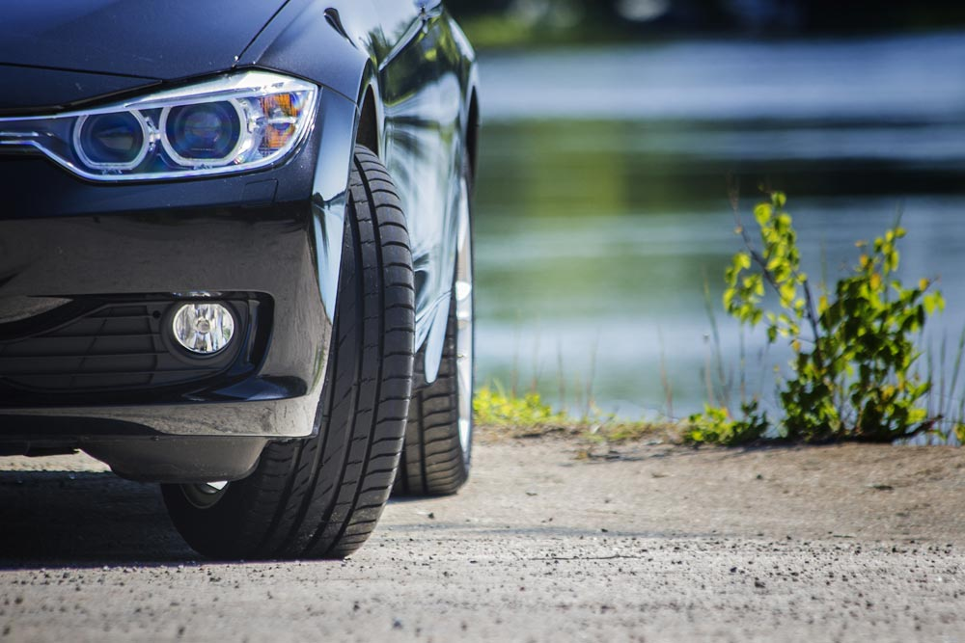
Le Nokian Line sort gagnant des tests et est vivement recommandé dans la dimension testée 185/60 R14 H. Le pneu finlandais écolo obtient la meilleure note « bon » dans tous les domaines du test portant sur la sécurité. Le Nokian obtient la note « bon » aussi bien pour sa tenue de route sur chaussée sèche et mouillée que pour sa faible consommation de carburant. L’automobile-club allemand ADAC lui a même décerné un label « très bon » pour sa faible usure. Le Nokian Line remporte également le test réalisé par l’association de consommateurs allemande Stiftung Warentest avec le meilleur JUGEMENT QUALITÉ du test « bon ».

Le Nokian permet de faire des économies avec sa faible consommation de carburant et sa très bonne résistance à l’usure

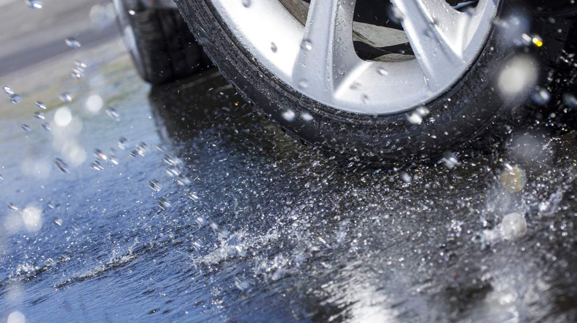
La marque haut de gamme Nokian qui présente une faible consommation de carburant et une très bonne résistance à l’usure est recommandée en matière d’économie. Ce pneu brille dans l’évaluation de l’ADAC où il possède tous les atouts et aucune faiblesse. La Stiftung Warentest recommande le Nokian Line comme « Notre conseil » et l’un des « meilleurs pneus ». Pour un pneu, être bien équilibré est particulièrement important.

Le Nokian Line obtient aussi la meilleure note « bon » dans tous les critères du test sécurité dans la dimension de pneus testée par l’ADAC et la Stiftung Warentest 205/55 R16 V.

Le Nokian Line remporte également les tests de l’automobile club suisse TCS et de l’automobile club autrichien ÖAMTC et se voit attribuer par le magazine de consommateurs autrichien « Konsument » la meilleure note « bon ».Le Nokian zLine sportif a remporté un autre test : le magazine « Auto Zeitung » lui attribue la mention « à recommander vivement ». « Bonnes performances sur route sèche du Nokian zLine. Faible résistance au roulement, maniabilité hors pair sur chaussée mouillée ».

35 pneus été de dimensions 185/60 R14 H et 205/55 R16 V ont été testés par l’ADAC et la Stiftung Warentest selon des critères stricts et des conditions exigeantes. 14 pneus été de dimension 225/40 R 18 92 W/Y ont participé au test du magazine « Auto Zeitung ».

Nouveaux pneus été SUV Nokian : résistance extrême, confort de conduite et belles performances

Les nouveaux pneus été SUV de Nokian sont extrêmement résistants à l’usure et sont très performants. Ils offrent une grande sécurité et ont une longévité extraordinaire grâce à la technologie Sculpture Nokian Aramid. Le Nokian Line SUV pour une utilisation polyvalente des SUV offre un grand confort, une résistance extrême et une forte adhérence sur routes mouillées. Ce pneu été consomme par ailleurs peu de carburant et est conçu pour les petits et moyens SUV populaires. Le pneu été sportif Nokian zLine SUV offre une maniabilité précise, une résistance extrême, la sécurité en conditions extrêmes et un grand plaisir de conduite pour les plus grands SUV. L’excellente adhérence sur chaussée mouillée de ce pneu le rend sûr même en cas de pluie.

Les pneus été Nokian remportent de nombreux tests

Les pneus été de Nokian sont plusieurs fois vainqueurs de tests, ils offrent une grande sécurité et permettent de réduire la consommation de carburant. Le pneu été Nokian Line a déjà obtenu la meilleure note « bon » lors du test des pneus été 2014 de l’ADAC et de la Stiftung Warentest et se classait en haut de tableau avec la mention « vivement recommandé ». Le pneu Nokian réalise ainsi un double succès dans les deux tailles de pneu les plus vendues et testées pour les voitures de classe compacte et moyenne et pour les petites voitures.

Le Nokian Z SUV sort vainqueur du grand test de pneus été SUV 2014 du magazine allemand « OFF ROAD » avec la meilleure note « VIVEMENT RECOMMANDÉ », tout comme dans « SUV MAGAZIN ».

Ces tests confirment ainsi la bonne image de Nokian Tyres, l’inventeur du pneu hiver, détenteur de records du monde et leader en matière d’innovations technologiques.

www.nokiantyres.fr
Service d’entretien automobile et de vente de pneus Vianor de Nokian Tyres :
http://vianor.fr

Rédaction : Falk Köhler

Légendes des photos

Nokian_Line_006.jpg
Légende de la photo :

Le Nokian Line remporte le test des pneus été 2015 de l’ADAC avec la meilleure note « bon » et est « vivement recommandé » aussi bien sur chaussée sèche que mouillée Photo : Nokian Tyres

Nokian_Line_017.jpg
Légende de la photo :

Nokian Line : Vainqueur du test des pneus été 2015 de l’ADAC, « bon » sur chaussée sèche et mouillée Photo : Nokian Tyres

Téléchargements de photos :

Téléchargement de photos pneus été Nokian Line :
www.nokiantyres.com/NokianLine

Téléchargement de photos pneus été Nokian zLine :
www.nokiantyres.com/NokianzLine

Téléchargement de photos pneus été Nokian Line SUV :
www.nokiantyres.com/linesuv

Téléchargement de photos pneus été Nokian zLine SUV :
www.nokiantyres.com/zlinesuv

Téléchargement de photos pneus été Nokian cLine :
www.nokiantyres.com/cline

Videos :

Video Nokian Line - Test winning summer tyre for Central Europe:
http://youtu.be/YbsERA80v18

Video Nokian zLine - sporty, cool performance for Central European summer:
http://youtu.be/tm-FodKRM0M

Video: Nokian Line SUV – Tough wet performer
http://youtu.be/kOD9prmIPEQ

Video: Nokian zLine SUV – Tough cool performer
http://youtu.be/sYHyUmczeS4

Video: Unique durability – Nokian Aramid sidewall concept
http://youtu.be/N5LvBke-UqY

Video: Nokian summer tyres – Testing at the extremes
http://youtu.be/6kT0wLEOxY4

Sources :
ADAC
http://www.adac.de/infotestrat/tests/reifen/sommerreifen/2015_Sommerreifen_Test_185_60_R14.aspx?ComponentId=228367&SourcePageId=31821

Informations complémentaires

Les pneus Nokian obtiennent la note « bien » lors du test des pneus été 2014 de l’ADAC ainsi que de la part de l’organisme de défense des consommateurs Stiftung Warentest
http://www.nokiantyres.fr/entreprise/communique/les-pneus-nokian-obtiennent-la-note-bien-lors-du-test-des-pneus-ete-2014-de-ladac-ainsi-que-de-la/

Succès des essais pour pneus Nokian
www.nokiantyres.com/innovation/test-success/

Les pneus été Nokian offrent haute sécurité et satisfaction face aux conditions météo estivales exigeantes
http://www.nokiantyres.fr/entreprise/communique/les-pneus-ete-nokian-offrent-haute-securite-et-satisfaction-face-aux-conditions-meteo-estivales/

New Nokian Line – Top performance for wet roads
http://www.nokiantyres.com/company/news-article/new-nokian-line-top-performance-for-wet-roads-2/

Nokian Line SUV

http://www.nokiantyres.fr/entreprise/communique/pneus-ete-nokian-line-suv-performance-et-confort-de-conduite-pour-une-utilisation-polyvalente-des-su/

Nokian zLine SUV

http://www.nokiantyres.fr/entreprise/communique/pneus-ete-nokian-zline-suv-des-performances-elevees-et-une-resistance-extreme-pour-les-suv/

Nokian cLine
http://www.nokiantyres.com/company/news-article/nokian-cline-van-tyre-more-kilometres-high-safety-and-stability/

Nokian Tyres, grand spécialiste mondial des pneus hiver, vainqueur de nombreux tests, inventeur du pneu hiver, détenteur de records mondiaux et constructeur à la pointe de l’innovation

Grand spécialiste mondial des pneus hiver, vainqueur de nombreux tests et inventeur du pneu hiver, Nokian Tyres vend les pneus les plus sûrs pour les conditions nordiques. Voilà 80 ans déjà que les pneus finlandais Nokian, véritables concentrés d’innovation, donnent la preuve de leur qualité sur chaussée enneigée, verglacée, dans les climats rudes et dans des situations de conduite difficiles. Un nouveau record du monde inscrit dans le Guinness a été établi par des pneus hiver Nokian de série avec 335,713 km/h en vitesse de pointe sur le verglas en voiture, faisant d’eux les plus rapides. A la pointe de l’innovation, Nokian Tyres a été le premier au monde à présenter le premier pneu hiver non clouté avec des clous qui sortent à point nommé pour permettre une meilleure adhérence du pneu. Le fabricant de pneus a aussi commercialisé le pneu hiver le plus économe en énergie du monde, porteur de l’étiquette énergétique A.

De plus, la marque haut de gamme Nokian fabrique des pneus spécifiquement conçus pour le climat français et la vitesse élevée sur les autoroutes françaises. Les pneus Nokian offrent une grande sécurité, ils permettent de faire des économies de carburant et ils sont écologiques. En Scandinavie et en Russie, l’entreprise est le numéro 1 en matière de notoriété et d’appréciation de la marque et elle jouit d’une excellente réputation.

De plus, la marque haut de gamme Nokian fabrique des pneus spécifiquement conçus pour le climat français et la vitesse élevée sur les autoroutes françaises. Les pneus Nokian offrent une grande sécurité, ils permettent de faire des économies de carburant et ils sont écologiques. En Scandinavie et en Russie, l’entreprise est le numéro 1 en matière de notoriété et d’appréciation de la marque et elle jouit d’une excellente réputation.

Vainqueurs de nombreux tests, les pneus hiver Nokian WR ont remporté bien d’autres distinctions

Les pneus hiver Nokian WR, optimisés pour répondre aux exigences françaises, ont remporté de multiples tests et obtenu de nombreuses autres distinctions. Le pneu hiver Nokian WR D3 a remporté le test de pneus hiver 2014 réalisé par la revue allemande « Auto Bild » qui lui décerne la meilleure note « exemplaire ». Grâce à sa très bonne tenue de route et à ses courtes distances de freinage, il a obtenu une très bonne note sur chaussée enneigée. Les pneus hiver Nokian ont également remporté les tests 2014 de l’Auto Club Europa (ACE), de la GTÜ, de l’ARBÖ, de « Auto Bild allrad », « OFF ROAD » et « SUV MAGAZIN ». Les pneus finlandais ont également obtenu les meilleures notes « exemplaire » et « vivement recommandé » à l’issue de ces tests.

Nokian Tyres présente aujourd’hui le premier pneu hiver du monde pour véhicules légers qui possède la meilleure adhérence sur chaussée mouillée et arbore l’étiquette énergétique européenne A. Le nouveau pneu hiver Nokian WR D4, champion de l’adhérence, propose des innovations uniques. Le caméléon aux multiples facettes pour les routes hivernales est tout aussi sûr sur routes mouillées qu’enneigées. Le Nokian WR D4, maître incontesté de l’hiver du pionnier de la technologie des pneus hiver, adhère bien sur les chaussées mouillées, enneigées ou couvertes de neige fondue. Selon les résultats des tests de l’inventeur du pneu hiver, il possède la distance de freinage la plus courte dans le climat hivernal français changeant.

Les pneus Nokian ont remporté plus de 40 tests de pneus hiver réalisés cet hiver par des revues automobiles, confirmant ainsi la bonne image de la marque haut de gamme scandinave.

Les pneus été Nokian sortent plusieurs fois vainqueurs du test des pneus été 2015 de l’ADAC et de la Stiftung Warentest ainsi que dans « OFF ROAD » et d’autres tests

Les pneus été de Nokian sont plusieurs fois vainqueurs de tests, ils offrent une grande sécurité et permettent de réduire la consommation de carburant. Le Nokian Line remporte le test des pneus été 2015 de l’automobile club allemand ADAC ainsi que de l’association allemande de défense des consommateurs Stiftung Warentest et obtient la meilleure note « bon » et est donc vivement recommandé. Le Nokian Line a déjà obtenu la meilleure note « bon » lors du test des pneus été 2014 de l’ADAC et de la Stiftung Warentest et se classait en haut de tableau avec la mention « vivement recommandé ».

Le Nokian Z SUV sort vainqueur du grand test de pneus été SUV 2014 du magazine allemand « OFF ROAD » avec la meilleure note « VIVEMENT RECOMMANDÉ », tout comme dans « SUV MAGAZIN ».

Plus de sécurité grâce aux innovations : indicateur Nokian de sécurité hivernale avec le flocon de neige et indicateur Nokian de sécurité de conduite avec l’avertissement d’aquaplaning

L’indicateur de sécurité hivernale représenté par un flocon de neige dans le pneu hiver Nokian WR augmente la sécurité en hiver. Il indique la profondeur des rainures sous forme de chiffres de 8 à 4 en millimètres. Les chiffres disparaissent l’un après l’autre au fur et à mesure que le pneu s’use et que la profondeur de ses rainures diminue. Le flocon de neige reste visible jusqu’à une rainure de 4 millimètres. Lorsqu’on ne le voit plus, il faut changer ses pneus hiver pour conserver une sécurité suffisante. Les rainures doivent avoir au moins 4 millimètres de profondeur afin d’offrir une tenue de route suffisante sur la neige et d’éviter l’aquaplaning dû à la neige fondue et l’aquaplaning, sur les pneus hiver et été.

L’indicateur de sécurité de conduite avec avertissement d’aquaplaning de Nokian dans les pneus été indique au conducteur la profondeur des rainures simplement sous forme de chiffres de 8 à 3. Un avertisseur d’aquaplaning intégré met en garde contre le risque d’aquaplaning avec son symbole de goutte. Lorsque le profilé restant n’atteint plus que quatre millimètres, la goutte disparaît, indiquant ainsi un risque accru. Aucun autre fabricant de pneus ne propose ces innovations.

En 2014, Nokian Tyres a réalisé un chiffre d’affaires de 1 389 millions d’euros

Employant plus de 4 000 personnes, Nokian Tyres a réalisé, en 2014, un chiffre d’affaires de 1 389 millions d’euros. Nokian Tyres agit en Europe centrale à l’aide de sociétés de distribution propres au Groupe dans dix pays. La chaîne d’entretien automobile et de vente de pneus Vianor, qui compte plus de 1 200 points de vente et de service dans 27 pays, appartient également à Nokian.

www.nokiantyres.fr
Service d’entretien automobile et de vente de pneus Vianor de Nokian Tyres :
http://vianor.fr

Contact presse :

Dr. Falk Köhler PR

Dr. Falk Köhler

Tél. +49 (0) 40 54 73 12 12
Fax +49 (0) 40 54 73 12 22
E-mail Dr.Falk.Koehler@Dr-Falk-Koehler.de
www.Dr-Falk-Koehler.de
Ödenweg 59
22397 Hambourg
Allemagne

Informations complémentaires :
www.twitter.com/NokianTyresCom
www.youtube.com/NokianTyresCom
www.facebook.com/nokiantyres
www.linkedin.com/company/nokian-tyres-plc
Blog des automobilistes :
http://hakkapedia.us/blog/en
Blog des experts Nokian Tyres :
http://nordictyreblog.com/

Nokian Tyres France
Sales Manager France Michel Poirier, tél. +33 659 758 169
E-mail michel.poirier@nokiantyres.com
www.nokiantyres.fr

Nokian Tyres Europe

Nokian Tyres s.r.o
Business Director Central Europe Dieter Köppner, tél. +420 222 507 761
E-mail dieter.koppner@nokiantyres.com
Technical Customer Service Manager CE Sven Dittmann (ingénieur diplômé), tél. +49 8143 / 444 850
E-mail sven.dittmann@nokiantyres.com

Marketing Manager Lukáš Líbal, tél. +420 222 507 759
E-Mail lukas.libal@nokiantyres.com
www.nokiantyres.fr

Siège social de Nokian Tyres en Finlande
Nokian Tyres plc
Pirkkalaistie 7
P.O.Box 20
37101 Nokia
Finlande
Development Manager Juha Pirhonen, Tel. +358 10 401 7708

E-Mail juha.pirhonen@nokiantyres.com
Technical Customer Service Manager Matti Morri, Tel. +358 10 401 7621

E-Mail matti.morri@nokiantyres.com
Product Manager Central Europe Stéphane Clepkens, Tel. +358 50 462 7536
E-Mail stephane.clepkens@nokiantyres.com
www.nokiantyres.fr

